
BENEMÉRITA UNIVERSIDAD
AUTÓNOMA DE PUEBLA

FACULTAD DE CIENCIAS DE LA COMPUTACIÓN (FCC)

CARRERA: Lic. Ing. en Ciencias de la Computación

MATERIA: PROGRAMACION DISTRIBUIDA Y APLICADA

DOCENTE: Dra. HILDA CASTILLO ZACATELCO

ACTIVIDAD: Características de los SD

EQUIPO

- Mendez Grande Erick 202243971

- Morante Luna Israel 202245166

- Sanchez Hernandez Angel Desiderio 202253015

- Valdez Espinoza Carlos Mauricio 202255799

Fecha: Lunes 26 de enero del 2026

ÍNDICE

Introducción 3
Marco Teórico 3
• Sockets TCP (Transmission Control Protocol): 3
• Arquitectura Cliente-Servidor: 3
• Manejo de I/O (Entrada/Salida) en Java: 4
• Protocolos de Aplicación Simple: 4
Objetivos 4
• Objetivo General 4
• Objetivos Específicos: 4
Desarrollo 5
Arquitectura del Sistema 5
Módulo Servidor (Servidor.java): 5
Modulo Servidor Hilo (ServidorHilo.java): 5
Módulo Cliente (Cliente.java): 5
Modulo Cliente Hilo (ClienteHilo.java): 6
Instrucciones de Ejecución 6
Ejecución 7
Almacen en la carpeta del cliente: 10
Almacen en el disco duro del servidor: 10
Alcances y limitaciones 11
Conclusiones 12
Referencias 12

Introducción
En los sistemas operativos modernos, la creación y gestión de archivos es una tarea fundamental. “El comando touch en sistemas Linux permite crear archivos de texto vacíos de manera sencilla” (A., 2023). Sin embargo, en entornos distribuidos, es posible extender este concepto para que la creación de archivos se realice en diferentes computadoras mediante comunicación en red.
El presente proyecto implementa un sistema distribuido que simula el comportamiento del comando touch, permitiendo crear archivos de texto de manera local y, al alcanzar un límite definido de archivos, delegar la creación de nuevos archivos a otra computadora a través de sockets. Además, implementando características importantes de los sistemas distribuidos como lo son concurrencia de clientes y la característica de transparencia, que hace referencia a que el sistema distribuido se vea como un solo sistema.

Marco Teórico

Para el desarrollo de esta práctica se aplicaron los siguientes conceptos clave:

• Sockets TCP (Transmission Control Protocol):
El Protocolo de Control de Transmisión (Transmission Control Protocol en inglés o TCP) es el método de comunicación de datos por defecto entre distintos dispositivos, a través de una red. Este establece y mantiene una conexión entre el emisor y el receptor durante el proceso de transferencia.
Con sus mecanismos, TCP garantiza que todos los paquetes de datos lleguen correctamente. Además, ofrece una transmisión fluida y fiable a través de varios dispositivos.[1]
La implementación de este protocolo en java es con la librería y el objeto ServerSocket.

• Arquitectura Cliente-Servidor:
“Básicamente se llama así a toda arquitectura en la que participan dos componentes: uno es el cliente que utiliza unos servicios, y otro es el servidor que proporciona esos servicios” (Garcia de Zuñiga, 2025), es decir, un modelo donde el "Cliente" toma decisiones lógicas (verificación de límites) y el "Servidor" actúa como un almacén de respaldo, escuchando peticiones en un puerto específico.

• Manejo de I/O (Entrada/Salida) en Java:
Uso de la clase java.io.File para la manipulación del sistema de archivos, permitiendo la creación física de documentos y el conteo de elementos en directorios.

• Protocolos de Aplicación Simple:
Se diseño una interfaz gráfica simple, con una caja de texto en la cual se recibe el nombre del archivo a crear, al igual la interfaz contiene un botón el cual al oprimirse ejecuta las instrucciones necesarias para crear el archivo.

Objetivos

• Objetivo General
Desarrollar una aplicación distribuida que gestione la creación de archivos de texto en diferentes nodos basándose en un límite de capacidad predefinido.

• Objetivos Específicos:
o Implementar una conexión de red funcional entre dos o más computadoras utilizando sockets TCP.
o Programar la lógica de control en el cliente para contabilizar archivos locales.
o Garantizar la creación física de archivos tanto en el directorio local como en el directorio remoto del servidor.

Desarrollo

Arquitectura del Sistema

El sistema se compone de cuatro módulos principales desarrollados en Java:

Módulo Servidor (Servidor.java):

- Crea un socket según el puerto ingresado
- Se mantiene en un ciclo infinito esperando al cliente.
- Al detectar al cliente crea un hilo e inicia el hilo de tipo ServidorHilo.java.
- Envía una respuesta de confirmación (ÉXITO o ERROR) al cliente.

Modulo Servidor Hilo (ServidorHilo.java):
- Se mantiene en un ciclo infinito escuchando el puerto 10000.
- Cuando se recibe la instrucción de crear el archivo, crea la carpeta “Archivos” en caso de que no exista.
- Crea el archivo según el nombre dado por el cliente.
- Envía una respuesta de confirmación (ÉXITO, ERROR o Archivo Existente) al cliente.

Módulo Cliente (Cliente.java):

- Crea un socket con la dirección IP del servidor y el puerto que utiliza el servidor.
- Crea un hilo de la clase ClienteHilo.java y después lo inicia.

Modulo Cliente Hilo (ClienteHilo.java):

- Define un límite de archivos (configurado en la variable LIMITE_ARCHIVOS).
- Antes de crear un archivo, escanea el directorio local ./archivos. o Escenario A: Si hay espacio, crea el archivo localmente.
- Escenario B: Si se alcanzó el límite, se envía la petición y el nombre del archivo al servidor con ayuda de la función .write de el objeto out de la clase DataInputStream.

Instrucciones de Ejecución

- Configuración de Red: Se debe identificar la IP de la computadora servidor y colocarla en la constante hostt del código del cliente.
- Lanzamiento: Ejecutar primero el Servidor.java para que esté listo para recibir peticiones.
- Pruebas: Ejecutar Cliente.java e ingresar nombres de archivos. Se observará que los primeros archivos aparecen en la carpeta local y los excedentes en la carpeta del servidor.

Ejecución

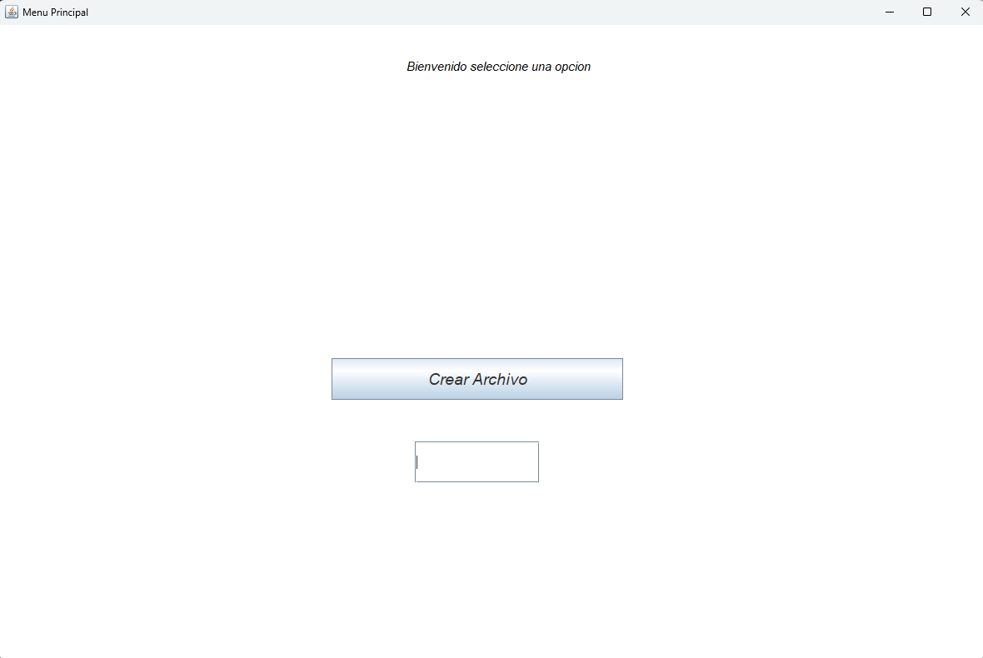
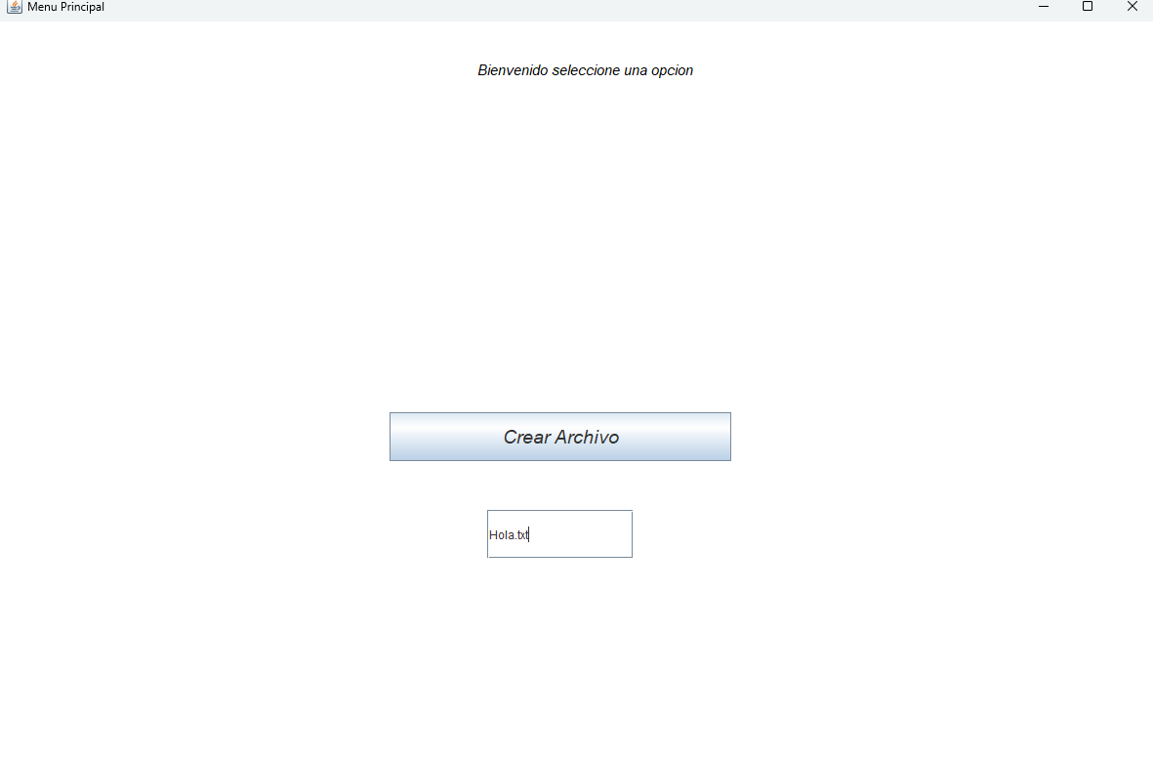
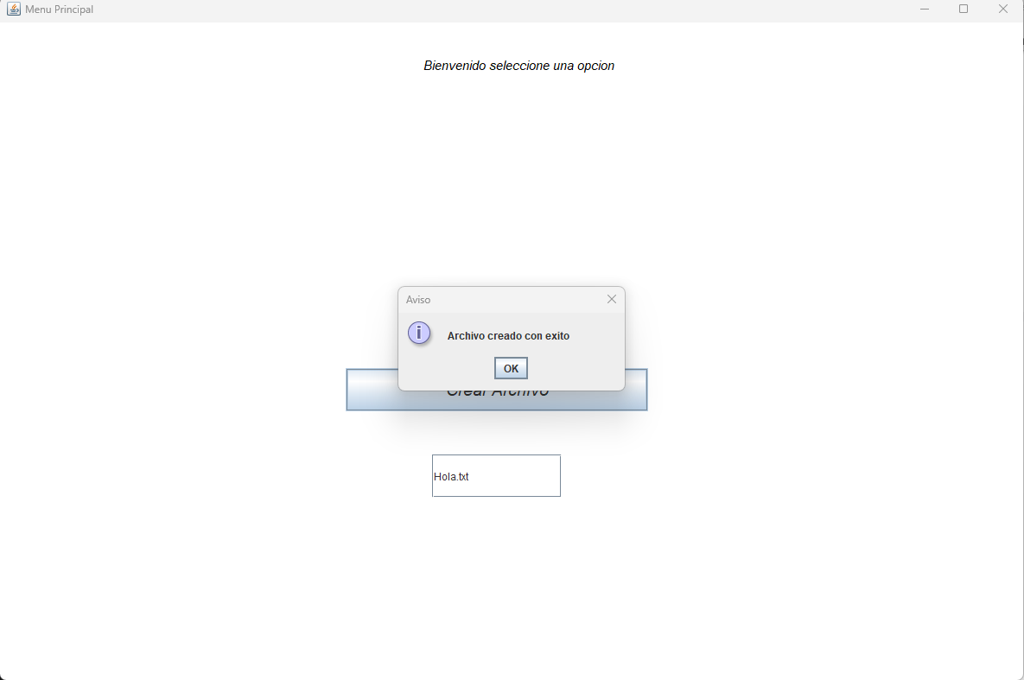
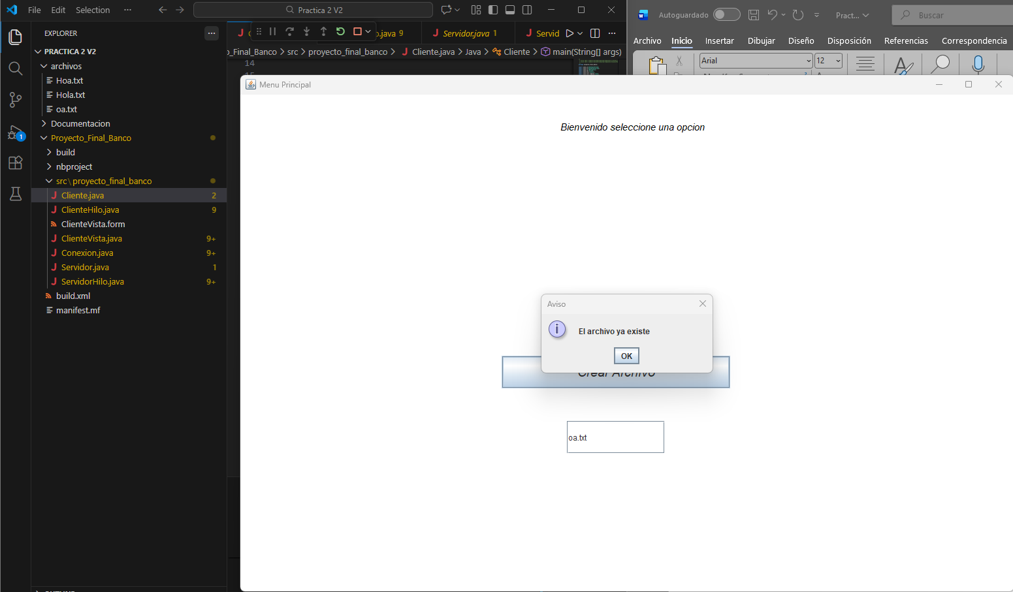

Almacen en la carpeta del cliente:

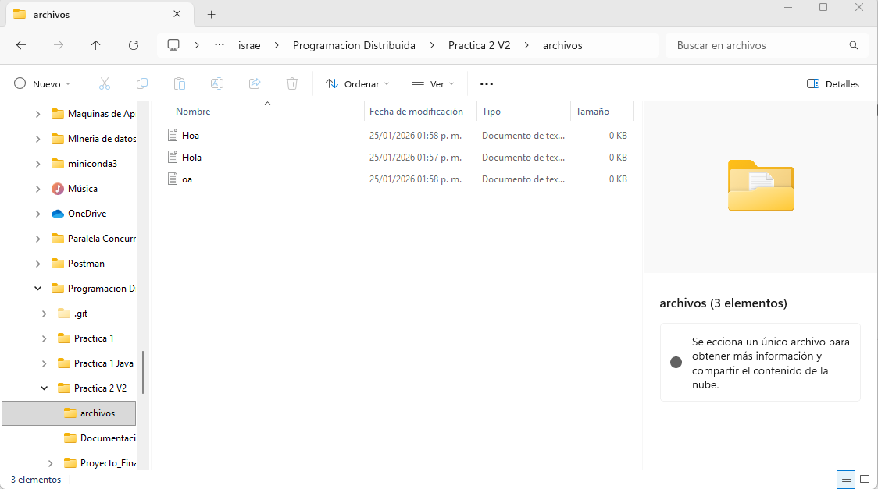

Almacen en el disco duro del servidor:
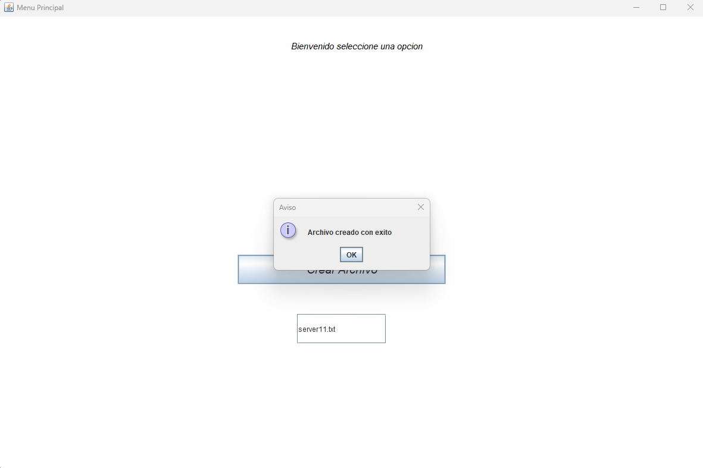

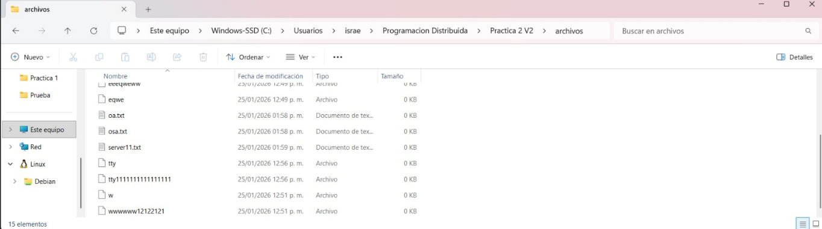

Alcances y limitaciones
Alcances El proyecto logra implementar con éxito un sistema distribuido que automatiza la gestión de almacenamiento, permitiendo extender la capacidad local hacia un servidor. Gracias al uso del protocolo TCP, se consiguió una comunicación fluida, fiable y además garantizado que toda la información llegue correctamente.
Limitaciones Por otro lado, el sistema presenta restricciones en cuanto a robustez y flexibilidad, principalmente porque no se implementan protocolos para fallas en el sistema. Además, la funcionalidad actual se limita a la creación de archivos vacíos sin contenido.

Conclusiones

La práctica demuestra con éxito cómo la programación de sockets permite extender las capacidades de un sistema local hacia una red. El uso de TCP resultó eficiente para mensajes cortos de control.
Se logró cumplir con el requisito de múltiples clientes y la característica de "transparencia”, donde el usuario simplemente pide crear un archivo y el sistema decide, basándose en reglas de negocio (el límite de 3 archivos en este caso), dónde debe almacenarse físicamente. Este es un principio básico de los sistemas de almacenamiento distribuido.

Referencias
A., D. (29 de Septiembre de 2023). Cómo usar el comando touch de Linux + ejemplos. Obtenido de Hostinger: https://www.hostinger.com/mx/tutoriales/usar-comandotouch-linux-ejemplos
FORTINET. (s.f.). ¿Qué es el protocolo de datagrama de usuario (UDP)? Obtenido de FORTINET: https://www.fortinet.com/lat/resources/cyberglossary/user-datagramprotocol-udp
Garcia de Zuñiga, F. (17 de Julio de 2025). Todo sobre la arquitectura cliente-servidor. Obtenido de ARSYS: https://www.arsys.es/blog/todo-sobre-la-arquitectura-clienteservidor
[1] Boada, D. (2023, marzo 6). Protocolo TCP: definición, funcionamiento y aplicaciones clave. Hostinger Tutoriales; Hostinger. https://www.hostinger.com/es/tutoriales/protocolo-tcp

